10 советов маме, которые помогут папе
обрести взаимопонимание с ребенком
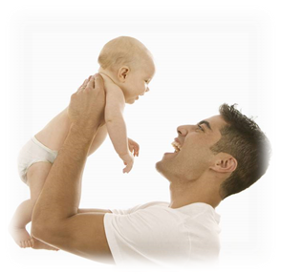
1. Пусть папа приобщается к уходу за ребенком с первых дней жизни. Поначалу это выражается в простом уходе: купании, прогулке, кормлении из бутылочки. Каждое действие должно сопровождаться словами и улыбкой, обращенными к ребенку.
2. Папы отличаются от мам еще и тем, что играют с детьми в другие игры - более подвижные и энергичные. И дети просто обожают это! Не реагируйте негативно на игру, если она вам не нравится только потому, что не похожа на ваши игры с ребенком.
3. Почему-то папы больше общаются с собственными детьми в общественных местах, таких как зоопарк или цирк. Чаще устраивайте подобные выходы в свет!
4. Папы, проводящие много времени с детьми, становятся для них важной фигурой и моделью поведения, которой малыш следует в будущем. Чем активнее такое общение, тем лучше воздействие, оказываемое на психическое состояние ребенка.
5. Одни родители считают, что малыша нельзя ни в чем ограничивать, чтобы не помешать проявлению его творческих способностей. Другие ждут от ребенка абсолютно взрослого поведения, ответственности за все слова и поступки. Безусловно, лучше придерживаться золотой середины: ребенок должен знать о существующих рамках, но любые запреты не должны совсем ограничивать его свободу.
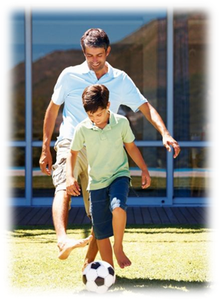
6. Выдвигайте разумные требования и настаивайте на их выполнении: ребенок должен четко знать, чего от него ждут. Проще поддерживать желательное поведение, чем бороться с нежелательным.
7. Папы обычно более строги в наказаниях, поэтому важно следить за тем, насколько категорично отец высказывается. Но даже если вы не согласны с папиными методами воспитания, ни в коем случае не обсуждайте этот вопрос в присутствии ребенка, поговорите наедине!!!
8. Ребенка нужно хвалить! Но не забывайте хвалить и папу - нельзя оставлять его заслуги и достижения незамеченными.
9. Помните, что ваши супружеские отношения - пример для ребенка, которым он будет руководствоваться в своей будущей семейной жизни.
10. И самый главный совет, который можно дать мамам и папам - любите своего ребенка! Об этом он точно будет помнить всю жизнь.

